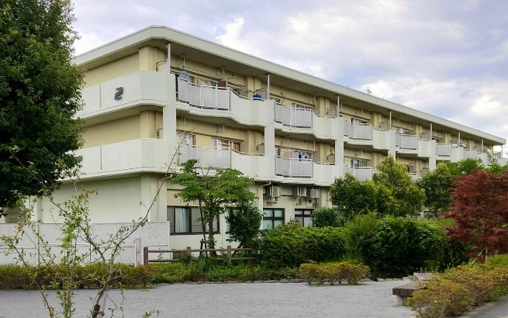

**ギター演奏**

駄菓子販売

あります★

**小規模多機能ホームさかえまちで楽しいマジックショーと　ギター演奏と歌う集いを開催します。是非、楽しい時間を一緒に過ごしませんか？**

**皆様のご参加をお持ちしております。**

**＆**

**マジック**

6月7日（土）　13:30～15:00

小規模ホーム多機能ホームさかえまちは高齢者の生活スタイルに合わせ、通い・訪問・宿泊サービスを組み合わせ、住み慣れた地域でいつまでも暮らし続けられることを支援しています。

介護の事でご相談、お困り事がありましたら、お気軽にご連絡ください。

小規模多機能ホームさかえまち

日野市栄町2-17-1都営栄町2丁目アパート2号棟1階

電話：042-582-1801